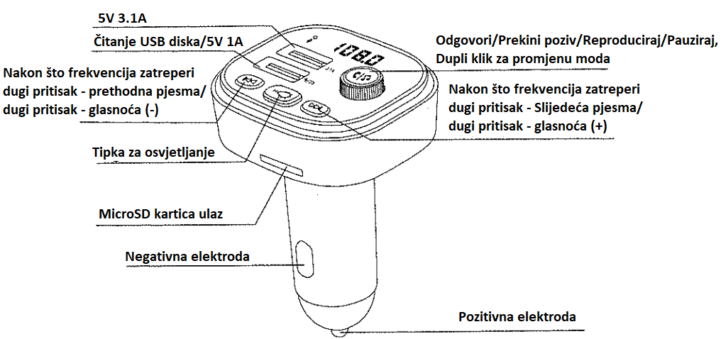
UPUTE ZA UPOTREBU SL-BT306

- Bluetooth mode:
- Stavite ovaj uređaj u auto utičnicu, upalite bluetooth na mobitelu, potražite bluetooth naziv: SL-BT306, kliknite uparivanje veze, a zatim uskladite FM frekvenciju. Možete slušati glazbu ili uputiti poziv.
- Kada dođe do dolaznog poziva, proizvod može emitirati telefonski broj pozivatelja.
- Kada poziv dolazi, pritisnite tipku telefona na uređaju da biste automatski prihvatili poziv.
- Ako želite odbiti poziv, pritisnite i držite gumb telefona.
- Prekidač: dvostruki klik prekidača Bluetooth način rada, Micro SD način rada i USB način rada.
- Kada uključite GPS navigaciju mobilnim telefonom, možete emitirati zvuk kroz auto zvučnike kako biste svoju vožnju učinili sigurnijom.

- Micro SD kartica/USB način rada:
- Umetnite Micro SD karticu i automobil će automatski pokrenuti glazbu sa kartice.
- Možete kontrolirati glasnoću glazbe pomoću tipki i , također možete kontrolirati glasnoću putem automobila.
- Umetnite USB disk u USB priključak sa simbolom glazbe i možete reproducirati glazbu.

- FM Function:
- Ako želite promijeniti FM frekvenciju, držite 3 sekunde tipku da aktivirate frekvenciju.
Kada ekran treperi možete koristiti tipke i za brzo biranje frekvencije.
- Možete mijenjati pjesme pritiskom na tipke .
- Frekvencije u autu za MP3 glazbu su od 87.5 – 108.0 MHz, kada uređaj svijetli, ekran će pokazati frekvenciju, kako bi postigli najbolju moguću kvalitetu zvuka, frekvencija u autu treba biti postavljena na praznu frekvenciju i zatim na uređaju postaviti na istu.

- Šareno (Rainbow) osvjetljenje (7+1) način rada:
- Kada je upaljeno osvjetljenje pokazuje mix 7 boja na početku.
- Ako želite samo 1 boju, pritisnite tipku .
- 7 boja su: zelena, plava, crvena, svijetlo plava, svijetlo zelena, ljubičasta i bijela.
- Ako želite isključiti osvjetljenje pritisnite tipku 8 puta.

- Funkcija punjenja:
  - Podržava punjenje na oba USB priključka, maksimalno napajanje koje 1 USB priključak podržava je 5V 3.1A

- Pamćenje kod gašenja uređaja:
  - Kada se uređaj ugasi, uređaj zapamti frekvenciju koju je koristio i na kojoj pjesmi je stao na Micro SD kartici kada se ugasi. Kada se uređaj ponovo upali, uređaj nastavlja reproducirati glazbu na kojoj ste stali zadnji put.
TEHNIČKI PARAMETRI:
• Radni napon: 12-24V
• Dvostruki USB izlaz: 5V 3.1A/5V 1A
• Oblik reprodukcije: MP3 WAV
• SNR: >60DB
• Izobličenje zvuka: <0,1%
• Bluetooth verzija: 5.0
• Bluetooth obrada zvuka: podrška za funkciju A2DP (Napredni način distribucije zvuka)
• Udaljenost Bluetooth prijenosa: 5 metara
• Učinkovita udaljenost Bluetooth mikrofona: 0,5-2 metra
• FM frekvencija: 87,5-108,0MHZ
• FM način rada: stereo digitalna PLL frekvencija

BLUETOOTH POVEZIVANJE;
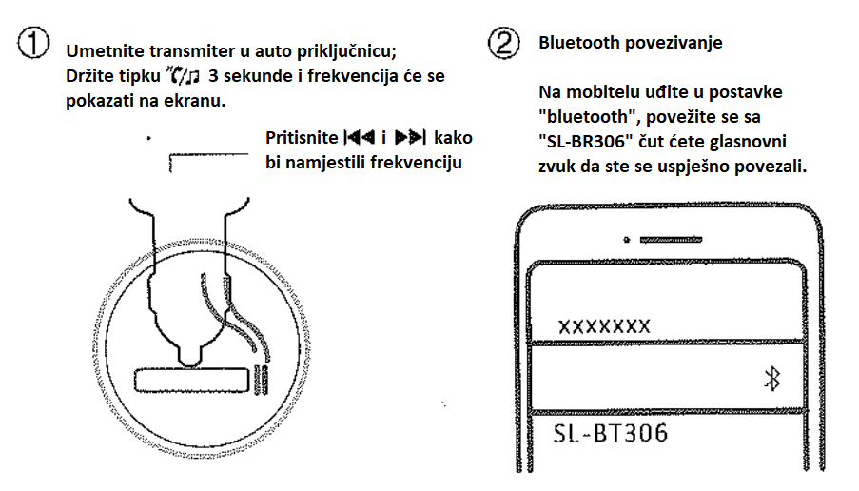
- Napomene:
- Kada je USB disk uključen, uređaj će se automatski povezati kroz bluetooth ako ga niste isključili na uređaju.
- Ovaj uređaj sadrži ugrađenu antenu, tako da izbjegavajte mijenjanje FM frekvencija sa vrlo jakim signalom ili praznu FM frekvenciju kako bi imali bolju kvalitetu zvuka.
- Kako bi podesili glasnoću zvuka u autu možete koristiti tipku za podešavanja zvuka na uređaju. Ako pojačavate glasnoću zvuka preko uređaja nemojte stavljati na najglasnije kako vas to ne bi ometalo u vožnji.
- Neki mobiteli se možda neće automatski povezivati preko bluetootha. Ako se to dogodi, povežite mobitel sa uređajem ručno preko bluetootha.
- Ako zvuk nije dovoljno glasan za vrijeme poziva, ručno ga pojačajte na uređaju.
- Ne koristite ovaj uređaj na velikim vrućinama, prašnjavim ili vlažnim okruženjima.
- Izvadite uređaj iz auto priključnice ako se uređaj ne koristi duže vrijeme
- Umetnite uređaj u priključnicu nakon što se auto upalio kako bi izbjegli ikakve štete od visokog napona.

